2015 год – памятный год: 70-летие Победы в Великой Отечественной войне.
Вечно будет жить в наших сердцах память о юных героях, отдавших свою жизнь за свободу и счастье людей. О тех, кто шёл плечом к плечу с отцами и братьями в бой, о тех, кто сражался с врагом в суровые годы войны.
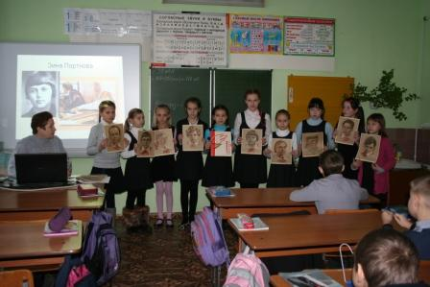
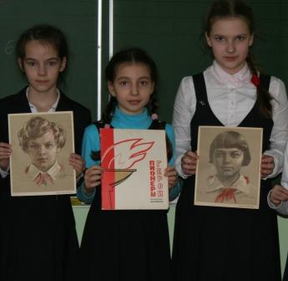
С февраля в 4 классе (кл. руководитель Булкаева Т.А.) стартовала вахта Памяти. Первый классный час посвящен памяти юных героев-антифашистов.

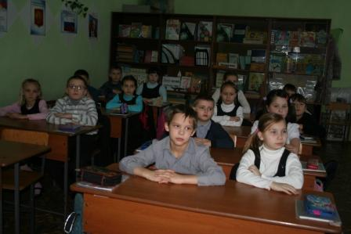
Дети познакомились с историей возникновения даты 8 февраля. Это день мужества и патриотизма, который отмечается в мире с 1964 года, в честь погибших участников антифашистских демонстраций – французского школьника Даниэля Фери и иракского мальчика Фадыла Джамаля.
